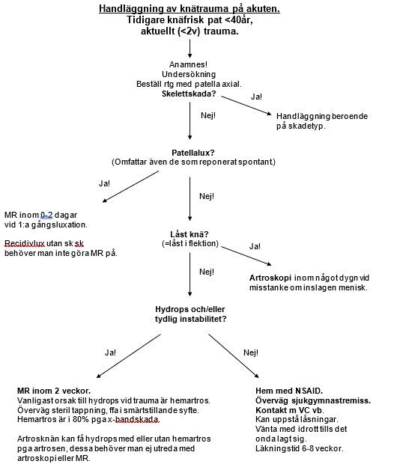

OBS!
AT och oerfaren underläkare ska konsultera ”äldre” kollega innan MR beställs.
Vid akutbesöket görs ett bokningsunderlag för uppföljning av MR, i första hand med en telefontid till den läkare som beställt MR undersökningen. Ange att MR svar måste finnas tillgängligt vid telefontiden.

Relaterad information
Återbesök - bokning till mottagning

